附件2

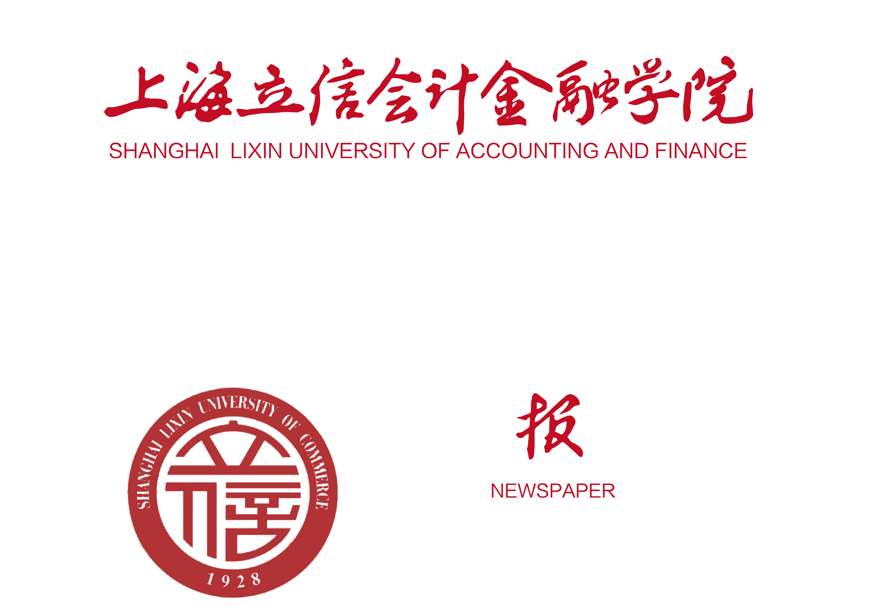

2022届本科毕业论文（设计）开题报告

|  |  |
| --- | --- |
| **论文题目：** | **宋体，三号加粗** |
| **学 号：** | **阿拉伯数字，Roman New Times体，**  **三号加粗** |
| **学生姓名：** | **宋体，三号加粗** |
| **所在学院：** | **宋体，三号加粗** |
| **专 业：** | **宋体，三号加粗** |
| **班 级：** | **阿拉伯数字，Roman New Times体，**  **三号加粗** |
| **指导老师：** | **宋体，三号加粗** |

2021 年 12 月

|  |
| --- |
| （一）基本思路（包括选题依据、意义；拟解决的主要问题；论文的基本内容、研究方法等，不少于300字） |
| （二）撰写提纲 |
| （三）预计主要创新点 |
| （四）进程安排 |
| （五）参考文献（研究性论文不少于20篇） |
| （六）指导教师意见  同意开题 □ 不同意开题 □  指导教师：  2021 年 12 月 24 日 |
| （七）开题答辩小组意见（开题答辩小组意见为后两种意见需做出简要说明）  同意开题 □ 开题需修改 □ 重新开题 □  开题小组教师：  2021 年 12 月 27 日 |
| 填表要求：1.本表采用小四号宋体，1.5倍行距，段前段后均为0。2.本表根据内容可续页。3.参考文献的格式参照《上海立信会计金融学院普通本科毕业论文（设计）格式与印制规范》的有关要求。4.开题报告最后一个页面，表格置于页面底部。 |